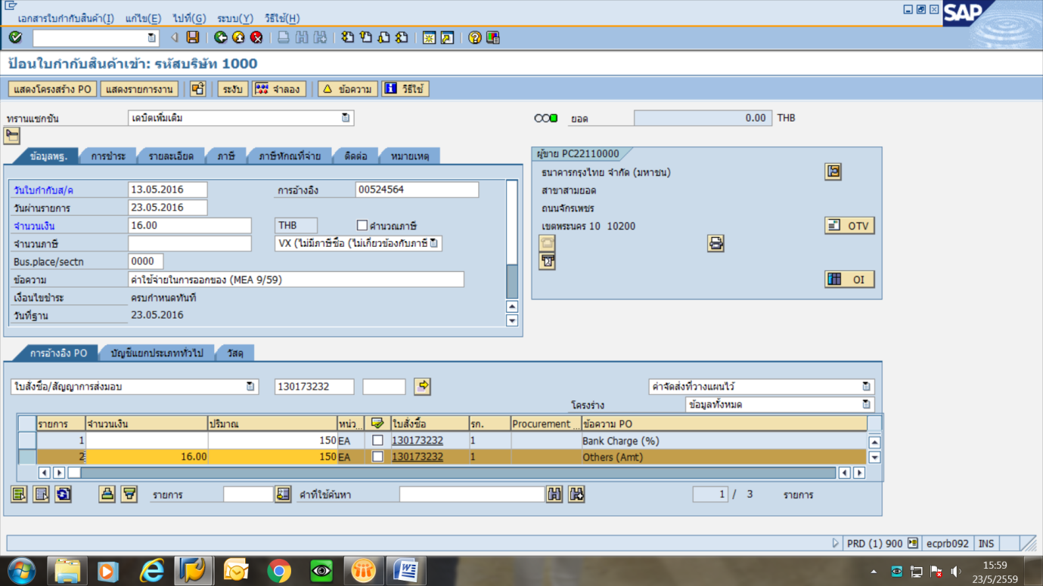

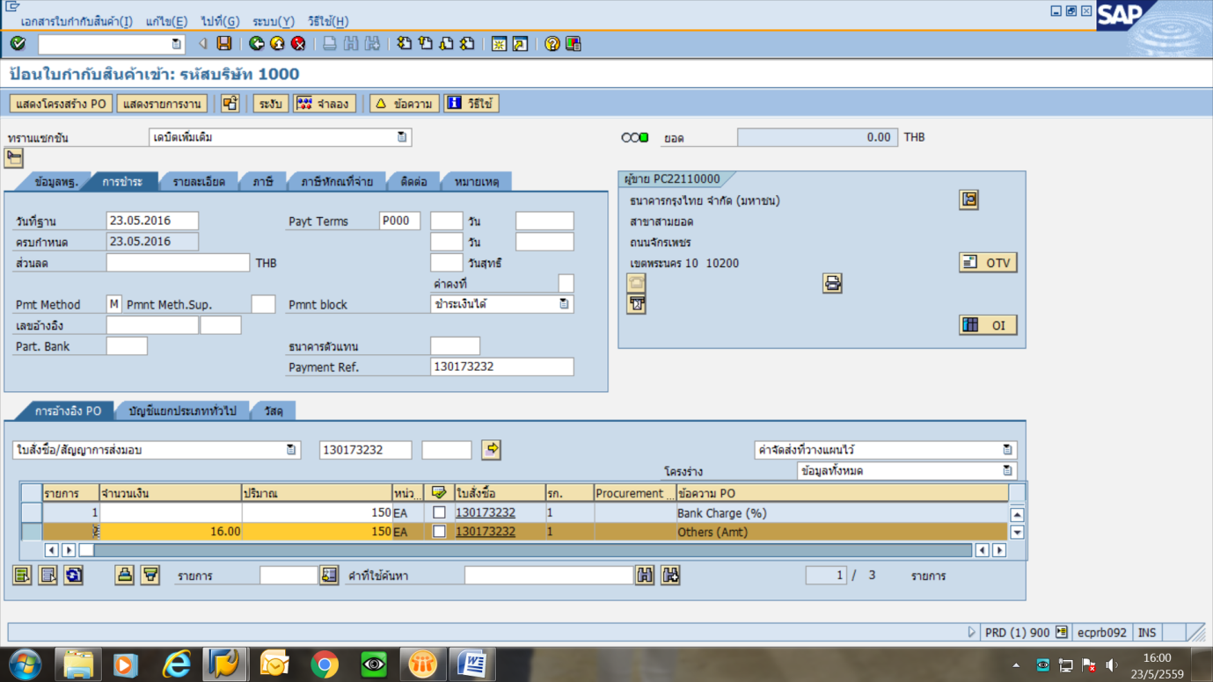

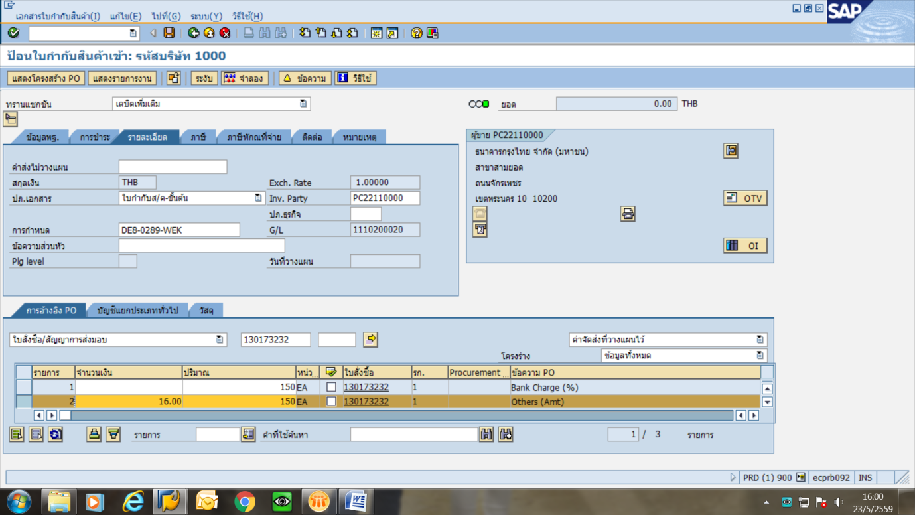

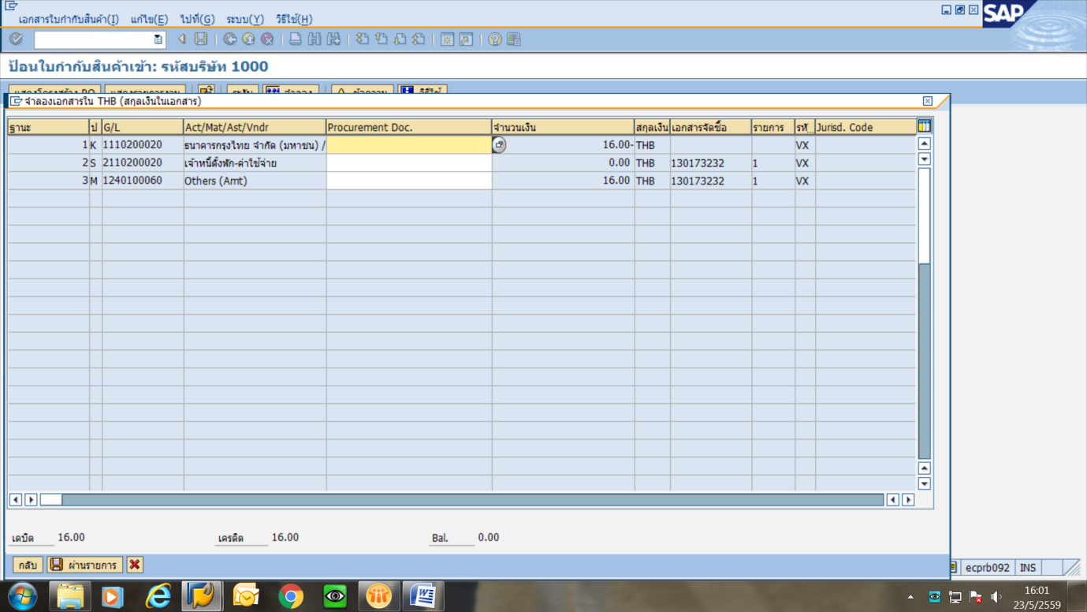

เรียนคุณเอ๋ เวลาจำลองแล้วทำไมถึงเข้าบัญชีนี้ (ค่าเครื่องมือเครื่องใช้) ถูกต้องหรือไม่คะ ที่เคยทำมันเข้าบัญชีค่าใช้จ่ายนะคะ

ข้างล่างนี้เป็นยอดที่เคยตั้งไปนะคะ

